**I. Thông tin ứng dụng**

- **Tên ứng dụng**: Java Chat Server và Java Chat Client

- **Ngôn ngữ lập trình**: Java (với đồ họa xây dựng trên Java Swing)

- **Tự đánh giá mức độ hoàn thiện**: 100/100.

- **Link Demo Youtube**: <https://youtu.be/UwFpZI4V_uI>

**II. Hướng dẫn sử dụng**

a. Khởi chạy Server

- Nhấp chuột vào phần mềm **JavaChatServer.jar**.

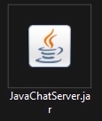

- Một cửa sổ mới hiện ra, đây là nơi hiển thị những sự kiện trên hệ thống.

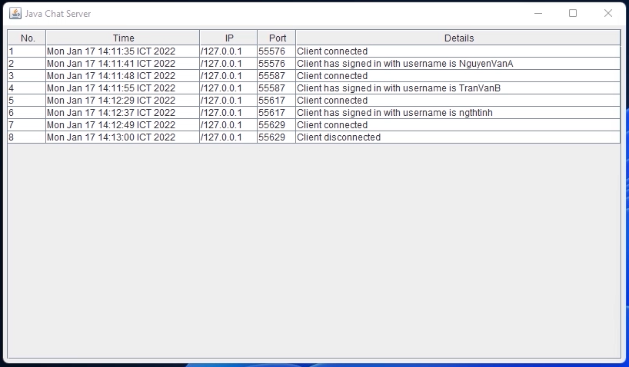

b. Đăng nhập

- Nhấp chuột vào phần mềm **JavaChatClient.jar**.

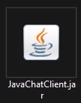

- Các thành phần của cửa sổ đăng nhập sẽ như sau:

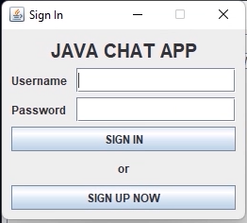

Nút đăng ký ngay

Nút đăng nhập

Nơi gõ tên mật khẩu

Nơi gõ tên đăng nhập

c. Đăng ký

- Trên cửa sổ đăng nhập, có nút **SIGN UP NOW**, click vào đó nếu muốn đăng ký tài khoản mới.

- Các thành phần trên cửa sổ đăng ký sẽ như sau:

Nút quay lại màn hình đăng nhập

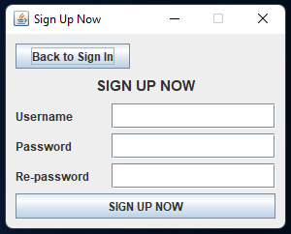

Nơi gõ tên đăng ký

Nơi nhập lại mật khẩu

Nơi gõ mật khẩu

Nút đăng ký ngay

d. Nhắn tin

- Sau khi đăng nhập hoặc đăng ký thành công, một cửa sổ giao diện chính hay cửa sổ nhắn tin sẽ xuất hiện.

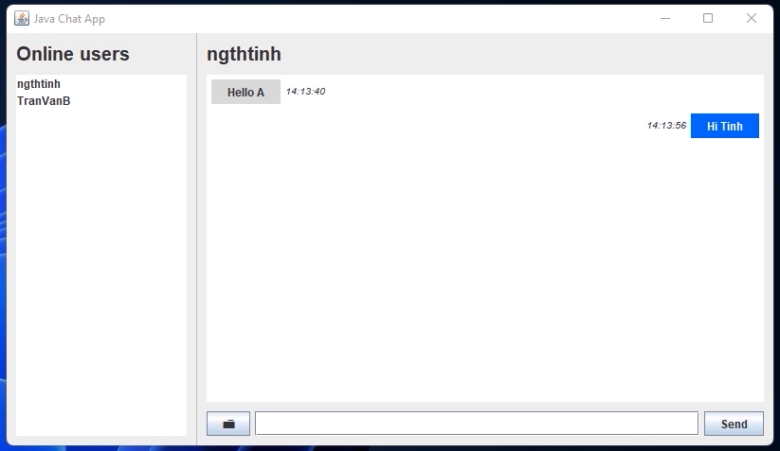

Nút gửi tin nhắn

Nơi gõ tin nhắn

Nút gửi file

Danh sách người dùng đang online

Tên người dùng đang chat

Tin nhắn của hai người dùng

e. Gửi & nhận file

- Trong màn hình chat, bấm vào nút gửi file.

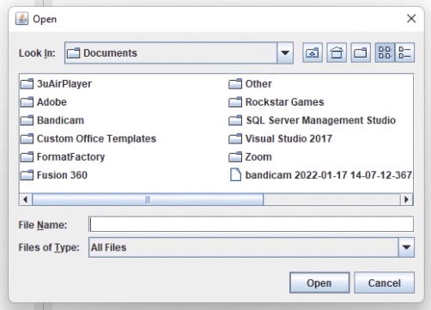

Cửa sổ chọn file hiện ra, chọn file cần gửi.

- Sau khi hoàn tất, một tin nhắn đính kèm file sẽ xuất hiện trên khung chat.

  


- Bấm vào tin nhắn đó, người dùng sẽ được chọn nơi để lưu file, thao tác tương tự như chọn file để gửi.

**III. Tài liệu tham khảo**

|  |  |
| --- | --- |
| [1] | Lập trình Socket Cơ Bản với TCP/IP trong Java – CodeLearn  <https://codelearn.io/sharing/lap-trinh-socket-co-voi-tcpip-ava> |
| [2] | Hướng dẫn lập trình Java Socket – openplanning  <https://openplanning.net/10393/java-socket> |
| [3] | Lập trình mạng Socket trong Java – VietJack.com  <https://vietjack.com/java/lap_trinh_mang_trong_java.jsp> |